**１年生だより**

令和７年４月８日

八王子市立第四小学校

第１学年　学年だより

４月８日号

**ご入学　おめでとうございます**

　ピカピカのランドセルを背にしたお子さんの姿に、保護者の皆様のお喜びもひとしおのことと思います。心からご入学のお祝いを申し上げます。

　子どもたちにとって本日は、学校生活という新しい世界に第一歩を踏み出すスタートの日であり、長い人生においても一つの節目となる記念の日でもあります。これからの毎日が充実したものになるように、一人一人のお子さんが、集団生活を通して心豊かに成長していけるよう、担任一同、全力を尽くしてまいります。

テキスト

低い精度で自動的に生成された説明　学校のことでご不明なことやお困りのことがありましたら、

どんなことでもご相談ください。保護者の皆様と力を

合わせて、子どもたちを育んでいきたいと思います。

どうぞよろしくお願いいたします。

**【担任紹介】**

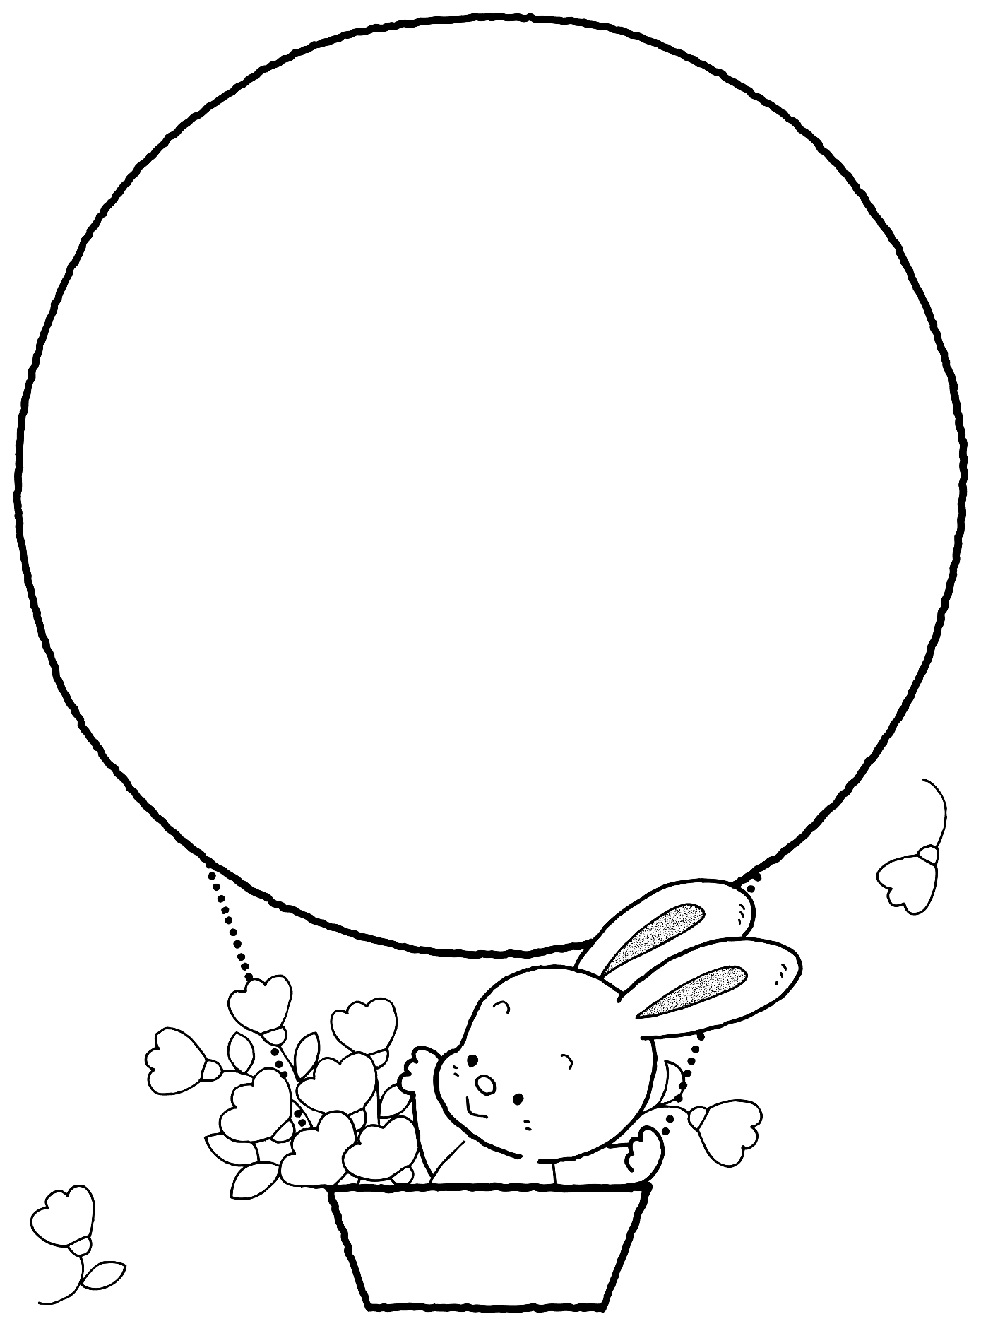

子どもたちが四小での日々を楽しく過ごせるように、自分自身も一緒に楽しみながら頑張ります。１年間どうぞよろしくお願いいたします。

1年生が、小学校での「はじめのいっぽ」の毎日を、笑顔で元気にすごせるように、応援していきたいと思います。ご協力よろしくお願いいたします。

**2組**

**１組**

お知らせとお願い

○学年だよりについて

・4月中は、学年だよりを原則１週間ごとに発行して、学習の予定や学校生活の様子などをお知らせします。予定や持ち物はひらがなで書きますので、お子さんと一緒にご覧になり、用意をしてください。次号は、９日（水）に発行します。

・学習予定や下校時刻は状況によって変更になることもありますので、ご了承ください。

○持ち物について

・道具箱、粘土ケース、粘土のへら、粘土板、のり、クレパス、色鉛筆、はさみ等持ち物すべてに名前をお書きください。お手数ですが、鉛筆やクレパスなどは1本1本に記名をお願いします。ハンカチや靴下などの衣類にも忘れずに記名をお願いいたします。

・上履き、体育着、赤白帽、体育着入れにつきましては、学年学級名も併せてご記入願います。

・道具箱には、のり、クレパス、色鉛筆、はさみを入れておきます。持ってくる日は、１１日（金）です。粘土、粘土板を持ってくる日は、１５日（火）です。

・ハンカチ・ティッシュを毎日身に着け、いつでも使えるようにしてください。洋服のポケットに出し入れする練習もお願いします。

・名札は学校の中だけで付けますので、持ち帰りません。

・連絡袋に連絡帳を入れ、毎日持たせてください。学校からのお知らせのプリントは連絡袋に入れて持ち帰ります。入学当初はプリントなどが数多く配布されますので、必ずご覧ください。

* 登下校について

・登校時刻は8時から8時15分までです。8時15分には、教室で着席している状態になるように登校させてください。月曜日は集会があります。8時20分には校庭に集合して整列しますので、余裕をもって登校させてください。

・お子さんが安全で、安心して登下校できるように通学路が定められています。決められた通学路を通り、登下校するように声をかけてください。

・明日から11日（金）までは、集団下校を行います。学童保育所に行くお子さんで、この期間に学童保育所をお休みする場合は、必ず学校へもご連絡ください。

・登下校時には1年間、学校指定の黄色い帽子をかぶります。（学童保育所へ行くお子さんは、

2種類のリボンを付けてください。）

* **テキスト, 線画 が含まれている画像

  自動的に生成された説明**お世話になる先生

　（養護）　　（音楽）

　※裏面もお読みください。

* その他

・時間割にかかわらず、毎週月曜日(お休みの場合は火曜日)には体育着を持たせてください。

・当面の間（連絡アプリの登録が済むまで）は、欠席等の連絡は、連絡帳にてお願いします。

☆連絡アプリの登録後・・・欠席、遅刻は、『Home＆School』（連絡アプリ）にて、登校してからのこと（体育の見学や早退、特別な対応）等は、連絡帳にてご連絡ください。（**遅刻の場合は、お子さんを教室まで送ってください。早退の場合は、教室までお迎えに来てください。）**

・保護者会を欠席する場合は、連絡帳にてお知らせください。

・一括購入した道具箱、粘土、粘土板、のり、探検バッグは学校に置いておきます。

・入学当初は緊張し、学校にいる時間は短くても子供たちはとても疲れています。ご家庭での健康管理をよろしくお願いいたします。

・学校に伝えたいことがあるときは、連絡帳をご利用ください。連絡を書かれた場合は、書いた面に付箋を貼り、連絡袋に入れてください。（「先生に見せてね。」とお子さんに伝えてください。）

・放課後子ども教室は、基本的に月曜日から金曜日に実施されます。今年度の予定は、後日お便りでお知らせしますので、ご確認ください。

**●子ども見守りシートは、１４日（月）までに全員提出となります。**

**９日(すい)のと**

・★じるしの　ものは、　がっこうにもってきたら、　きょうしつに　おいてかえります。

・１０にち（もくようび）からの　よていは、９にち（すいようび）に　くばります。

|  |  |  |  |  |
| --- | --- | --- | --- | --- |
| **にち** | **よう** | **がくしゅうよてい** | **もちもの** | **げこうのよてい** |
| **９** | **すい** | 1. がっきゅうかつどう   ・あいさつの　しかた  ・はなしの　ききかた  ・らんどせるのしまいかた  ・つくえと　いすの　つかいかた | ★ぼうさいずきん  ★こくごのきょうかしょ、のおと  ★たいいくぎ  **【まいにちの　もちもの】**  ・じゆうちょう  ・ふでばこ  ・したじき  ・れんらくちょう  ・れんらくぶくろ  ※らんどせるにいれて、  とうこうします。 | 11じ  50ぷん  ごろ |
| 1. がっきゅうかつどう   ・といれの　つかいかた  ・すいどうの　つかいかた  ・くつの　いれかた   1. こくご   ・「なかよしのき」 |
| 1. がっきゅうかつどう   ・げこうの　しかた |